Historische Nieuwtjes [40]

Chirurgijns en medicine doctoren
De archieven uit de 17e en 18e eeuw vermelden heel wat namen van medisch afgestudeerden. Met de regelmaat van de klok immers vonden in het verre verleden de nodige vechtpartijen plaats in en buiten de Schijndelse herbergen en kroegen uit die tijd en werden aardig wat verwondingen toegebracht aan deze en gene, zowel met messen, priemen, gepinde stokken als bijlen. Men schrok nergens voor terug! Ook zgn. ‘bedrijfsongevallen’ in en rond het boerenerf of bij de neringdoende lieden van het dorp zoals schoenmakers, leerlooiers, wagenmakers, kuipers, kleermakers, klompenmakers, smeden, lieden in de bouw e.d. waren ook niet van de lucht, om nog maar niet te spreken van het grote aantal verdrinkingen van meestal kleine kinderen in sloten, poelen en waterlopen, die vaak op of rond de boerenerven werden aangetroffen. In al die gevallen werd meteen de hulp ingeroepen van een dorpschirurgijn of een zgn. medicine doctor uit de eigen woonplaats of uit een van de buurdorpen.
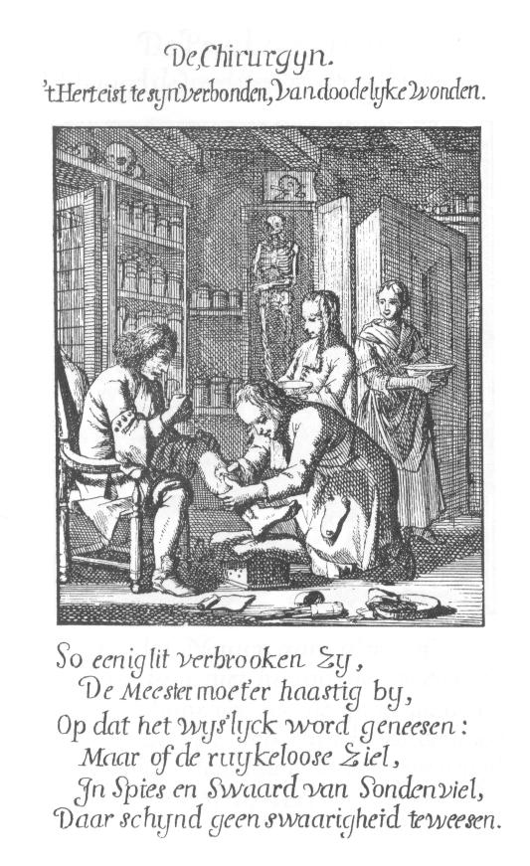

De Schijndelse chirurgijns uit die periode zoals Gijsbertus Eggen, vader en zoon Cocquel en vader en zoon Bernuly, Frederick du Parck en Gerard Buesen om er enigen te noemen, hadden dan de gewoonte om uitvoerige verslagen op te stellen waarin ze tot in de kleinste details ingingen op alles wat ze bij de ‘visitatie’ hadden geconstateerd. Dit soort chirurgijnsverhalen staan dan ook bol van de medische termen, meestal de latijnse benamingen. Er waren overigens ook wel mensen die hun toevlucht namen tot bv. bekende kruidenboeken waarin de nodige behandelingsmogelijkheden werden besproken tegen allerhande kwalen, te vergelijken met onze medische handboeken of encyclopedieën. Anderen meenden hun genezing te moeten gaan zoeken in een of andere bedevaartplaats, waar ze moed putten uit de ex-voto’s van genezen Meierijenaars, die aan de wanden van de kapellen te bewonderen waren. Maar ja…..bij ernstige klachten kon men niet onbehandeld blijven rondlopen. Diepe wonden konden immers leiden tot venijnige ontstekingen of bloedvergiftigingen en vroegen acuut om effectieve behandelingen.
Misschien dat we als heemkundekring in de toekomst nog eens een overzichtswerk van alle chirurgijns en doktoren publiceren, waarin heel wat Schijndelse lotgevallen de revue zullen passeren.
Verrassend in dit verband is dat we vrij recent een voor ons geheel nieuwe medische specialist tegen kwamen in het Schijndels archief nl. een operateur. Dit schijnt in die tijd een medicus te zijn die kleinere operaties mag uitvoeren. Bij de bewerking van een schepenprotocol, waarop een algemene index gemaakt wordt door Mw. Pauline Heessels-van Maaren, viel haar ook op de volgende passage:
“ De schepenen van Schijndel verklaren of certificeren ten verzoeke van de operateur Johan Jakob Hom Wiltman dat voor ons zijn gecompareert de naervolgende personen namentlijk van o.a. Geerit Zimon Nagelmakers inwoonder alhier de welke verklaarde dat zijn huijsvrouw door voornoemde operateur merkelijk is geholpen van een verzwakking van het gesigt; Johanna Roelof van der Aa huijsvrouw van Jan Jansse van der Heijden, wonende alhier, de welke verklaarde door den zelven operateur te zijn geholpen aan een moederkwaal en verharding en overblijfsel van een kraam waardoor ze geen afgang of waeterlossing had tgene groote pijn in den buijk en lendenen veroorsaekte; Johanna van der Heijden weduwe van Fransus Hendrik Smits, alhier woonagtig, de welke verklaarde dat haar zoontje genaemt Hendrikus oud omtrent 8 jaaren, twelk een zeer gebrekkelijk kind was, door den operateur is gecureert en herstelt van een wormkoorts zoo dat een groote quantiteit worme heeft afgegaan en den buijk dewelke zeer verhard was, daardoor merkelijk versagt geworden is ”.
Om de toenmalige manier van beschrijven te accentueren is bewust gekozen voor een letterlijke aanhaling.

bron:
BHIC 5122 schepenprotocol 169 folio 44 dd. 9 september 1776]

verklaring van termen:
certificeren = synoniem aan verklaren of een certificatie afgeven
compareren = verschijnen
cureren = behandelen
quantiteit = hoeveelheid

Henk Beijers
wordt vervolgd

